РОССИЙСКАЯ ФЕДЕРАЦИЯ
БЕЛГОРОДСКАЯ ОБЛАСТЬ
МУНИЦИПАЛЬНЫЙ РАЙОН «КРАСНЕНСКИИ РАЙОН»
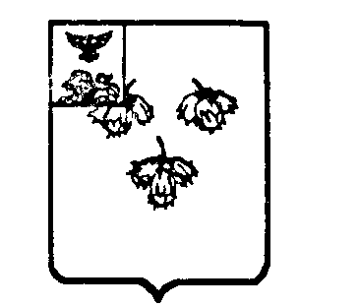

ЗЕМСКОЕ СОБРАНИЕ КРУГЛОВСКОГО ЕЛЬСКОГО ПОСЕЛЕНИЯ
РЕШЕНИЕ

26 июля 2018 года № 326

Об определении уполномоченного органа
в сфере муниципально-частного партнерства
в Кругловском сельском поселении

Во исполнение требований Федерального закона от 13 июля 2015 года № 224-ФЗ «О государственно-частном партнерстве, муниципально- частном партнерстве в Российской Федерации и внесении изменений в отдельные законодательные акты Российской Федерации», земское собрание Кругловского сельского поселения р е ш и л о:
1. Определить администрацию Кругловского сельского поселения уполномоченным органом местного самоуправления Кругловского сельского поселения на осуществление следующих полномочий в сфере муниципально -частного партнерства:
- обеспечение координации деятельности органов местного самоуправления при реализации проекта муниципально-частного партнерства;
- согласование публичному партнеру конкурсной документации для проведения конкурсов на право заключения соглашения о муниципально-частном партнерстве;
- осуществление мониторинга реализации соглашения о муниципально-частном партнерстве;
- содействие в защите прав и законных интересов публичных партнеров и частных партнеров в процессе реализации соглашения о муниципально-частном партнерстве;
- ведение реестра заключенных соглашений о муниципально-частном партнерстве;
- обеспечение открытости и доступности информации о соглашении о муниципально-частном партнерстве;
- представление в уполномоченный орган результатов мониторинга реализации соглашения о муниципально-частном партнерстве;
- осуществление иных полномочий, предусмотренных настоящим Федеральным законом, другими федеральными законами, законами и нормативными правовыми актами Белгородской области, уставом муниципального образования и муниципальными правовыми актами.
2. Главе Кругловского сельского поселения (Масленникова Е.В.) обнародовать настоящее решение в общедоступных местах: Кругловская сельская библиотека, Кругловский Дом культуры, Заломенский Дом досуга, Кругловская основная общеобразовательная школа, Новосолдатский Дом культуры, и разместить на официальном сайте администрации Кругловского сельского поселения муниципального района «Красненский район» Белгородской области http:// krugloe.kraadm.ru.
3. Контроль за выполнением решения возложить на постоянную комиссию земского собрания Кругловского сельского поселения по вопросам социально-экономического развития и бюджету (Головин И.В.).

Глава Кругловского
сельского поселения Е.В.Масленникова
